实验题目 | LNMP分布式集群3
实验地点及组别 | 1人/组 | 实验时间
- 实验目的
- 掌握搭建NFS文件服务器
- 掌握搭建MySQL数据库服务器
- 掌握搭建Memcached缓存服务器
- ThinkPHP项目部署

二、实验环境（本实验的硬件和软件环境及使用仪器等）
硬件：PC电脑一台；
配置： centos6.10系统 ，内存大于4G 硬盘250G及以上
软件：VMware
- 实验实现过程（请写出实验步骤与结果截图）

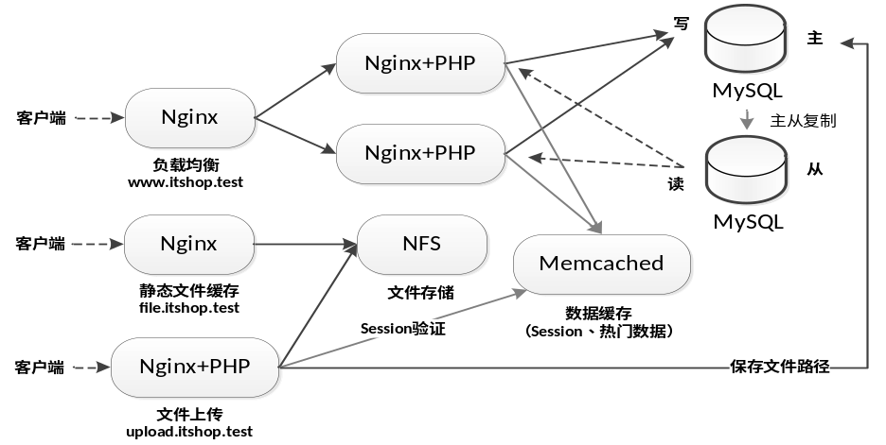

编号 | IP | 服务器 | 硬件侧重点
1 | 192.168.78.11 | Nginx (www.itshop.test) | 网卡性能
2 | 192.168.78.12 | Nginx (file.itshop.test) | 内存容量、磁盘性能
3 | 192.168.78.13 | Nginx+PHP (upload.itshop.test) | 网卡性能
4 | 192.168.78.14 | Nginx+PHP | CPU性能
5 | 192.168.78.15 | Nginx+PHP | CPU性能
6 | 192.168.78.16 | NFS | 磁盘容量
7 | 192.168.78.17 | MySQL (主) | CPU、内存、磁盘整体性能
8 | 192.168.78.18 | MySQL (从) | CPU、内存、磁盘整体性能
9 | 192.168.78.19 | Memcached | 内存容量
（1）安装CentOS
在完成1号服务器的Linux系统安装后，可以利用VMware克隆出其他服务器。
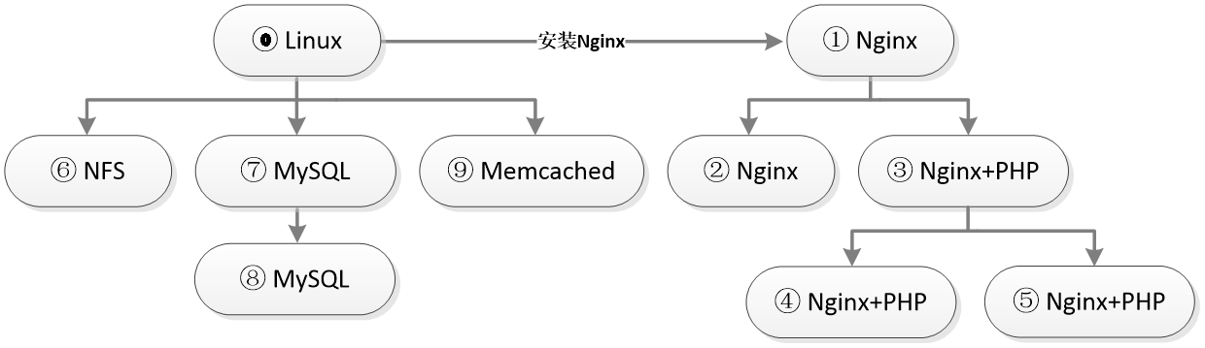

ThinkPHP项目部署
本节通过部署一个基于ThinkPHP框架开发的电子商务网站为例，讲解如何将项目部署到集群中。

一个MySQL服务器中可以管理多个数据库，并且MySQL将自身的一些配置、用户账号、运行信息等也保存在数据库中。
大多数Web项目在开发时都会遵循一个项目只访问一个数据库的习惯，因此可以在MySQL中创建一个数据库，并提供一个只能访问该数据库的用户。

- 创建MySQL独立数据库用户

7号创建数据库和用户
/usr/local/mysql/bin/mysql -uroot -p123456
CREATE DATABASE itshop;
GRANT USAGE ON *.* TO 'itshop'@'192.168.78.14' IDENTIFIED BY '123456';
GRANT USAGE ON *.* TO 'itshop'@'192.168.78.15' IDENTIFIED BY '123456';
GRANT ALL PRIVILEGES ON itshop.* TO 'itshop'@'192.168.78.14';
GRANT ALL PRIVILEGES ON itshop.* TO 'itshop'@'192.168.78.15';
FLUSH PRIVILEGES;
EXIT

完成上述操作后，即可在4、5号两台Nginx+PHP服务器中访问MySQL数据库。
从安全角度考虑，上述操作在分配权限时遵循了最小权限原则，即为用户只赋予其完成的操作所必需的权限，这样可以在发生意外时将风险降到最低。

- 上传项目文件到站点目录
一个基于ThinkPHP 3.2.3框架开发的电子商务网站项目。将项目的压缩包上传到3、4、5号服务器中，解压到站点目录下，然后查看目录结构。
3、4、5号部署项目
[root@localhost ~]# tar -zxvf itshop-1.0.tar.gz
[root@localhost ~]# mv itshop-1.0/* /data/www
[root@localhost ~]# chown -R www:www /data/www
[root@localhost ~]# ll /data/www
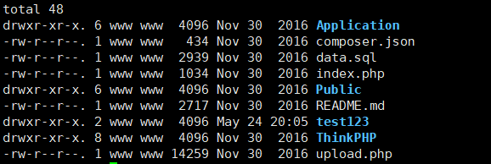

- 配置项目数据库

在项目的目录中，data.sql是用于导入数据库的SQL文件，该文件保存了项目所需要创建的各种数据表。
接下来将data.sql文件下载到7号服务器，然后向数据库中导入该文件
curl -o data.sql http://192.168.78.13/data.sql
[root@localhost ~]# curl -o data.sql http://192.168.78.13/data.sql
[root@localhost ~]# ll data.sql
[root@localhost ~]# /usr/local/mysql/bin/mysql -uroot -p123456
mysql> use itshop;
Database changed
mysql> source /root/data.sql;
Query OK, 0 rows affected (0.00 sec)

Query OK, 1 row affected (0.01 sec)

Query OK, 0 rows affected (0.01 sec)

Query OK, 0 rows affected (0.00 sec)

Query OK, 0 rows affected (0.00 sec)

Query OK, 0 rows affected (0.01 sec)

Query OK, 0 rows affected (0.01 sec)

在4、5号服务器中对项目进行配置，从而能够访问数据。ThinkPHP框架支持分布式数据库和读写分离，只需参考官方手册简单配置即可。

[root@localhost ~]# cd /data/www/
[root@localhost www]# rm -f data.sql
[root@localhost www]# vim Application/Common/Conf/config.php

//数据库配置
'DB_DEPLOY_TYPE' => 1,
'DB_RW_SEPARATE' => TRUE,
'DB_TYPE' => 'MYSQL', //数据库类型
'DB_HOST' => '192.168.78.17,192.168.78.18', //服务器地址
'DB_NAME' => 'itshop', //数据库名
'DB_USER' => 'itshop', //用户名
'DB_PWD' => '123456', //密码
'DB_PORT' => '3306', //端口
'DB_PREFIX' => 'shop_', //数据库表前缀
'DB_CHARSET' => 'utf8', //数据库编码

- 单一入口配置
# 以下四种方式都可以访问admin模块login控制器index操作
# ① URL参数方式，指定文件名
http://www.itshop.test/index.php?m=admin&c=login&a=index
# ② URL参数方式，省略文件名
http://www.itshop.test/?m=admin&c=login&a=index
# ③ PATHINFO方式，指定文件名
http://www.itshop.test/index.php/Admin/Login/index
# ④ PATHINFO方式，伪静态
http://www.itshop.test/Admin/Login/index.html

上述示例中，模块、控制器和操作都是ThinkPHP框架设计的机制，用于告知index.php入口程序当前用户访问的具体页面或功能。
第1种方式对环境没有特殊要求；
第2种方式需要配置Nginx的index指令使index.php作为默认页面，并注意其与index.html、index.htm的优先级；
第3、4种方式需要对Nginx进行更深入的配置，将文件不存在的地址内部重定向到index.php。

为实现第3、4种URL地址的需求，可以利用Nginx的try_files和rewrite指令。
接下来在4、5号服务器中编辑Nginx配置文件，在server块中重新进行PHP相关的配置。

# 针对PATHINFO方式配置重写规则
rewrite ^/index.php/(.*) /index.php?s=$1 break;
# 将文件不存在的请求内部重定向到index.php
location / {
try_files $uri $uri/ /index.php?s=$uri;
}
# 防止静态文件不存在的请求被内部重定向到index.php
location ~ \.(gif|jpg|jpeg|png|bmg|swf|xml|ico|css|js|map|txt)$ {
expires 30d;
}
# 将“.php”文件交给PHP-FPM处理
location ~ \.php$ {
try_files $uri =404;
fastcgi_pass unix:/tmp/php-cgi.sock;
include fastcgi.conf;
}

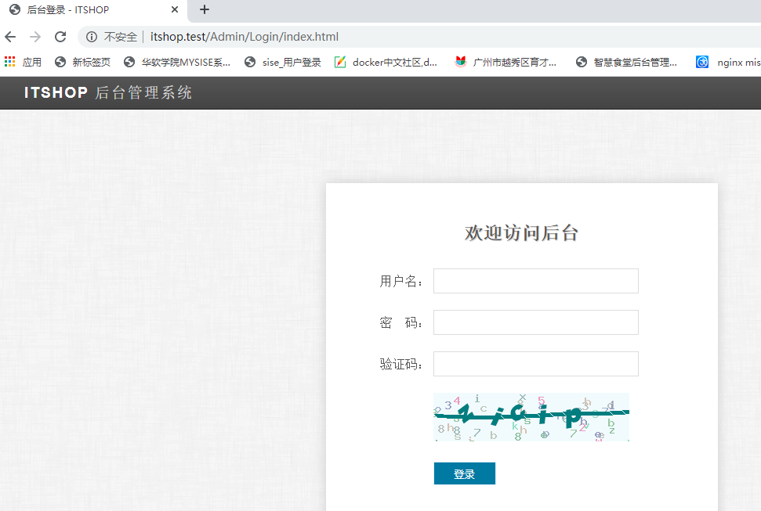
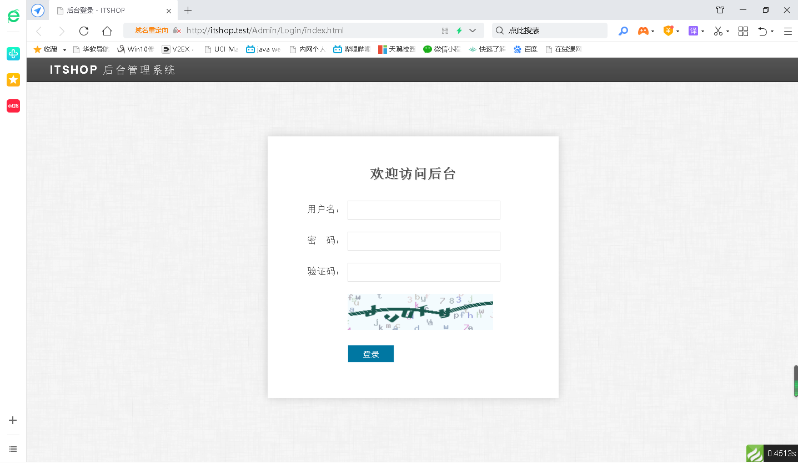

利用Memcached保存Session
Session：是一种会话技术；
功能：主要用于实现用户登录功能，使服务器能够区分每个请求所对应的用户。
PHP中的Session机制：基于Cookie，Cookie是浏览器和服务器之间来回发送的一段数据，服务器可以通过Set-Cookie响应头将数据发送给浏览器保存，而浏览器以后每次请求都会将该数据放入Cookie请求消息头中发送。

当服务器端PHP开启Session后
每收到一个新客户端浏览器的请求，就会为这个浏览器创建一个Session文件保存在服务器中，其文件名是一串自动生成的密钥（Session Key）；
服务器利用Set-Cookie将密钥响应给浏览器，浏览器下次请求就会携带Cookie中的密钥进行发送；
由于服务器为不同浏览器生成的密钥不同，且难以伪造，因此就可以区分当前请求是哪一个浏览器发出的。

网站用户登录功能的原理：就是将用户ID保存到Session文件中，从而区分每个请求对应的用户。
如果通过浏览器提交的密钥找不到Session文件，就说明该用户没有登录。

在集群环境中，Nginx+PHP服务器有多个，功能都是相同的，但不同服务器保存的Session文件不同，这就导致服务器无法正确识别每个请求对应的用户。
为了解决这个问题，需要两台服务器能够共享Session数据，而利用Memcached保存Session就是一种非常高效的方案。

3、4、5号服务器中利用.user.ini配置文件针对项目开启Session转存Memcached。

# 创建PHP分布式配置文件（可以用来修改php.ini中的一些非关键配置）
[root@localhost ~]# vim /data/www/.user.ini
# 编写内容具体如下：
session.save_handler = memcached
session.save_path = "192.168.78.19:11211"

完成上述操作后，可以执行“rm -f /tmp/sess_*”命令删除服务器中的Session文件
然后通过浏览器访问网站进行测试，多次刷新后，如果在/tmp目录下没有生成新的文件名以“sess_”开始的文件，则说明Session已经保存到Memcached中。

“.user.ini”文件中的配置可以自动生效，但可能会有延迟，为了避免影响测试结果，可以执行service php-fpm reload命令使配置立即生效。

文件上传下载分离
在项目中，Public目录用于存放网站的一些静态文件，Public中的Upload目录用于存放用户上传的图片文件。
在前面的环境搭建中，已经部署了2、3、6号服务器专门用于文件下载、上传和存储，接下来就将Public目录转移到6号服务器，并将网站中的静态文件链接替换为2号服务器的地址，然后将文件上传接口部署到3号服务器中。

2号上传项目静态文件
[root@localhost ~]# tar -zxvf itshop-1.0.tar.gz
[root@localhost ~]# cp -R itshop-1.0/Public /data/share

4、5号配置目录路径
[root@localhost ~]# vim /data/www/Application/Common/Conf/config.php
#修改信息如下
'TMPL_PARSE_STRING' => array(
'__PUBLIC__' => '//file.itshop.test/Public',
'__UPLOAD_API__' => '//upload.itshop.test/upload.php',
),

3号链接上传目录，配置Nginx
[root@localhost ~]# cd /data/www
[root@localhost ~]# rm -rf data.sql Public/Uploads
[root@localhost ~]# ln -s /data/share/Public/Uploads Public/Uploads
[root@localhost ~]# chmod -R 777 Public/Uploads
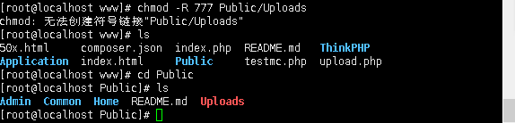
[root@localhost ~]# vim /usr/local/nginx/conf/nginx.conf
location / {
return 403;
}
location /upload.php { #此行替换原来的“location ~ \.php$ {”
try_files $uri =404;
add_header Access-Control-Allow-Origin *; #添加此行允许跨域请求
fastcgi_pass unix:/tmp/php-cgi.sock;
include fastcgi.conf;
}

[root@localhost ~]# service nginx reload

访问网站后台的添加商品页面http://www.itshop.test/Admin/Goods/add.html，在用于编写商品详情的在线编辑器中上传图片进行测试。
